Maribor, februar 2024

Slovenski društvo učiteljev nemščine (SDUNJ) razpisuje

VOLITVE

za predsednika/predsednico društva

za mandatno obdobje 4 leta (2024–2028).

Kandidat/-ka mora izpolniti prijavni obrazec (spodaj) z navedenimi osebnimi podatki in kratkim načrtom za delo predsednika/-ce SDUNJ za naslednje 4 letno mandatno obdobje.

Volitve bodo izvedene na XXIX. mednarodni konferenci SDUNJ, ki bo 22. in 23. 3. 2024 v Termah Vivat, Moravske toplice.

Pisne prijave pošljite, prosim, do srede, 6. marca 2024, po elektronski pošti na naslov info@sdunj.si.

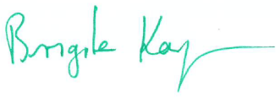  Dr. Brigita Kacjan  (v imenu UO SDUNJ) | 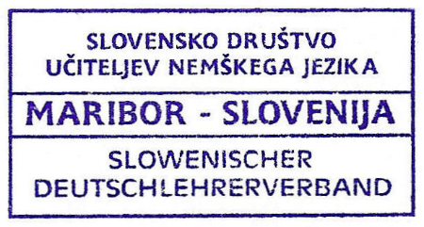

PRIJAVNI OBRAZEC

za predsednika/predsednico SDUNJ 2024–2028

Ime in priimek:
Rojstni podatki:
Telefonska številka:
Poklic:
Zaposlen-a:

Načrt za delo:

Datum:

Podpis:

